Как подготовить ребенка к детскому саду

Знакомство с новыми людьми

- Старайтесь, чтобы в вашем доме появлялись новые для малыша люди. Он должен научиться не бояться посторонних людей и стремиться подружиться с ними. В конце концов ребенок поймет, что от людей не исходит опасность и перестанет их бояться. Попробуйте иногда оставлять малыша с кем-нибудь из малознакомых для него людей на 2-3 часа. Пусть привыкает расставаться с мамой и переключаться на других людей.

Познание сверстников

- Вашему ребенку необходимо усвоить, что маленькие дети, которые играют с ним, не куклы. Их нельзя щипать, толкать, тянуть за волосы и т.д. Зато с ними можно играть, бегать наперегонки, меняться игрушками. Приглашайте детей в гости, устраивайте совместные игры. Учите малыша делиться игрушками и получать радость не только тогда, когда получаешь, но и когда даёшь. Перед приходом в ясли полезно познакомить малыша с кем-нибудь из его будущей группы.

Умение играть

- Малыш, который умеет только бросать игрушки и перекладывать их с места на место, наверняка будет скучать в детском саду. Игрушки должны быть наполнены для него смыслом. Куклу можно кормить, одевать, укладывать спать. В машинку можно загрузить солдатиков и покатать их. Взрослые должны играть с ребенком в игрушки с полной серьёзностью, показывая важность этих действий. Тогда малыш быстро усвоит навыки обращения с игрушками и найдет себе интересное занятие в детском саду.

Деловое сотрудничество

- Если общение малыша с мамой построено только на поцелуях и обниманиях, оторвать его от мамы будет очень сложно. Ребенок должен привыкать к деловому сотрудничеству со взрослыми, т.е. учиться делать что-то совместно со взрослыми. Например, если вы собираете пирамидку, то одно колечко надеваете вы, другое - ребенок. Если вы нагружаете машинку, то ребенок пусть везет груз в другую комнату.

- Если малыш спокойно говорит о детском саде, если у него там друзья и куча неотложных дел, можно считать что адаптационный период закончился. Вот теперь уже можно подумать о своих интересах и делах, дорогие родители!

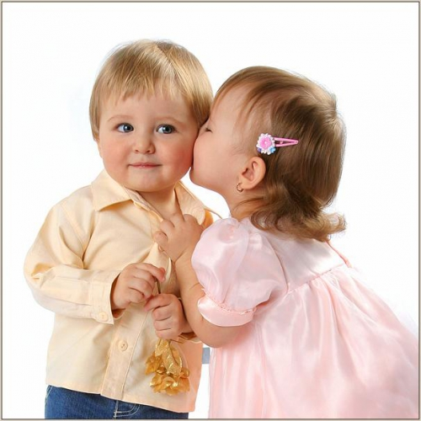

Как помочь ребенку

привыкнуть к детскому саду и приучиться

к самостоятельности

- Рассказывая ребёнку о детском саде, поведайте ему, по какому режиму он будет жить. Чем больше малыш узнает заранее, тем увереннее будет себя чувствовать. Доходите до конкретных деталей: решите, куда ребёнок будет складывать уличную одежду, кто и как поможет ему раздеться и одеться, чем он будет заниматься, когда поест. Через какое-то время вновь поднимите тему детского сада и проверьте, насколько ребёнок запомнил последовательность действий. Неизвестность пугает. А если малыш увидит, что в детском саду всё идёт в точности с его планом, ему станет легче и радостнее.
- Обязательно проинструктируйте ребёнка, что ему делать в случае затруднений. Расскажите, что если он захочет попить или в туалет или ещё что-то, то ему следует подойти к воспитателю и сказать об этом. Но предупредите ребёнка, что все его желания и требования не будут выполняться мгновенно, так как в группе много детей и придётся ждать своей очереди.
- Обратите внимание на поведение утром перед детским садам и прощание с ребёнком. Старайтесь отвлечь его мысли просьбами о помощи (поискать предмет одежды при сборах, понести пакет или зонт и пр.). Некоторые дети в отсутствие родителей отказываются даже есть и спать. Они не отвлекаются на игры, а тревожно следят за временем, ожидая прихода мамы. В таком случае постарайтесь чаще ставить ребёнка в ситуацию, чтобы отсутствие родителей стало ему необходимым, чтобы он мог захотеть этого сам. Например, при подготовке для родителей сюрприза или интересной игрой в то время, когда маме пора уходить. Сильную психологическую зависимость ребёнка от родителей провоцируют сами родители своими эмоциями и переоценкой собственной роли в мировосприятии малыша. Поэтому начните работу с себя и внушите себе, что Вы сами – это ещё не весь мир для ребёнка, хотя, безусловно, значительная его часть.
- Когда Вы собираетесь уйти из дома на целый день или вечер, давайте ребёнку ответственные задания, чтобы отвлечь его от грусти и приучить к самостоятельности. Попросите его убраться в комнате, последить за порядком, самому следить за временем обеда или отходу ко сну (последнее, конечно, при негласном контроле взрослых). Вечером побеседуйте с малышом о том, как он справился с заданием, и обязательно похвалите его за успехи. Отметьте, что Вы сделали так много дел (перечислите, что именно) благодаря его помощи и присмотру за домом.
- Придумайте ритуал для прощания. Например, целуйте ребенка в щечки, жмите руку или машите рукой, пока он заходит в двери садика. Так малышу будет проще и легче с Вами попрощаться.
- Следите за отношениями и общением ребёнка с другими детьми. Насколько он проявляет инициативу в знакомствах и играх? Умеет ли что-то предложить группе детей? Если Вы видите, что у Вашего есть проблемы с общением, расскажите ему, как лучше себя вести, как подойти и поздороваться с ребятами, предложить им поиграть со своими игрушками или найти компромисс при отказе играть в какую-то игру и пр. Расскажите ребёнку, что брать с собой на улицу и уносить в детский сад он может только те игрушки, которыми готов делиться с другими малышами. Иначе он может сильно переживать за любимую игрушку, что рискует развить в нём жадность и поссорить его со сверстниками. Научите не отнимать игрушки у других детей, а вежливо просить и предлагать взамен свои.
Что касается одежды, в которую Вы оденете ребёнка в детский сад, то обратите внимание, что на ней не должно быть мелких крючков, кнопок, шнурков или пуговиц, которые помешали бы ребёнку свободно одеваться и раздеваться. Не одевайте детей в тесную им одежду. Ткань одежды, включая носки и колготки, должна быть натуральной: хлопчатобумажной, лёгкой шерстяной или в комбинации с вискозой. Позаботьтесь о том, чтобы перед и спинка одежды быстро и легко различались по рисунку или иному ориентиру. Также проверьте отсутствие тесного ворота у одежды и наличие карманов.

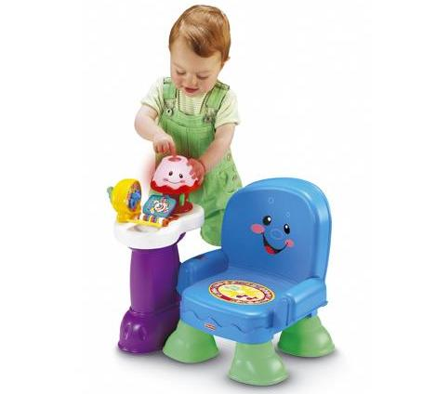

Психологическая и эмоциональная подготовка к детскому саду

Что касается психологической и эмоциональной подготовки к детскому саду, то первое, что необходимо полностью исключить, - это угрозы и давление на ребёнка. Не нужно пугать его оставить в саду навсегда в случае непослушания, не нужно запугивать строгими правилами и воспитателями. Расскажите своему ребёнку, что в детском саду он найдёт много новых игрушек и товарищей по играм, что это место создано для того, чтобы дети приходили и играли. Можно поставить в пример старших братьев и сестёр, которые уже ходят в детский сад, потому что выросли.
Обязательно в первые две недели отводите в садик и забирайте ребёнка сами, не передоверяя это соседям или няне. Не расстраивайтесь, что при расставании с Вами ребёнок будет плакать – это является нормальной реакцией. Но если по истечении двух недель слёзы никуда не делись, это повод задуматься, не слишком ли рано Вы отдали ребёнка в детский сад. Попробуйте обсудить с воспитателями и заведующими эту ситуацию. Возможно, придётся отложить посещение детского сада на полгода или год. При прощании не уходите неожиданно, когда ребёнок отвлечётся: он потом заметит Ваше отсутствие и будет шокирован. Предупредите его заранее, что Вы уйдёте, и не делайте этого тайком. Прощание не затягивайте, не давая ребёнку всё больше и больше погружаться в жалость к себе.
Если матери самой слишком тяжело расставаться с ребёнком и видеть его слёзы, то стоит передоверить проводы ребёнка в детский сад папе. Дело в том, что мать своими эмоциями может и сама помешать ребёнку скорее адаптироваться в новых условиях.

Как избежать проблем в адаптации

к детскому саду

Имейте в виду, что иногда признаки проблем в адаптации появляются не в первые дни посещения сада, а через пару недель или даже через месяц. Ребёнка могут начать преследовать кошмары, он может наотрез отказаться утром или после болезни идти в садик. Это связано с тем, что новая обстановка и новые знакомства уже перестали приковывать внимание ребёнка, гордость, связанная с осознанием взрослости, уже тоже отошла на второй план, и ребёнок совсем по-другому оценил изменения, произошедшие в его жизни. Возможно, родители, успокоенные его образцовым поведением, слишком быстро оставили малыша наедине с собственными переживаниями и стали меньше уделять ему внимания.
Полностью адаптироваться к детскому саду ребёнок способен лишь через 2 или 3 месяца после начала регулярных посещений дошкольного учреждения. Все эти три месяца необходимо сглаживать ситуацию и постараться показать ребёнку, что различий между его прошлой и нынешней жизнью не так уж много. В выходные старайтесь кормить его тем, что он хочет, ужинайте будними днями вместе, беседуйте с ним, забирайте сами его из садика. Расспрашивайте ребёнка о детском саде и о том, чем он там занимался сегодня, сохраняйте его поделки и рисунки, принесённые домой, внимательно слушайте рассказы. Это покажет ребёнку, что он по-прежнему важен для Вас и нужен Вам, что Вам небезразлична его судьба, а также будет стимулировать его тренировать речь и умение говорить. Если Ваш ребёнок хочет пригласить к себе домой друзей по детскому саду или подарить любимой воспитательнице цветы – это отличный признак, означающий, что малыш не видит большой разницы между жизнью дома и в саду.
Поддерживайте обратную связь с детским садом, время от времени разговаривайте с воспитателями о поведении Вашего ребёнка. Многие дети в садике ведут себя по-другому, Вам полезно будет узнать эту информацию, а также Вы, в свою очередь, сможете рассказать воспитательнице о том, что Вам известно о характере и поведении Вашего ребёнка дома. Иногда это позволяет решить ряд проблем, связанных с поведением и воспитанием маленького человека.
Старайтесь не исключать полностью детский сад из жизни ребёнка. Там он учится общению и социальным навыкам, усвоение которых в случае пропуска детского сада придётся перенести на школьное время.

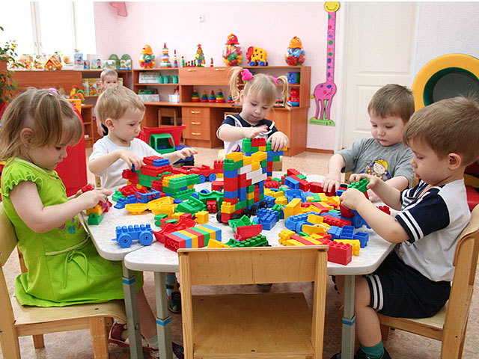

Как помочь медлительному ребенку адаптироваться к детскому саду

Если ваш ребенок медлительный – попробуйте изменить свою тактику.
- Главное – не торопить, не подгонять ребенка, не напоминать ему о его медлительности, неловкости;

- Проконтролируйте все элементы режима дня: сон, отдых на воздухе, питание, двигательную активность.
- Помните, вашему ребенку нужно время для раскачки (он с трудом просыпается, долго собирается в детский сад – разбудите его пораньше и т.д.) не конфликтуйте вечером, перед сном, не корите за долгие сборы ко сну.

- Необходимо сделать все, чтобы, сознавая свою медлительность, ребенок в то же время не чувствовал свою ущербность, неспособность.

- Занимаясь с медлительным ребенком, не забывайте о перерывах, физминутках.

- Нужно облегчить ребенку выполнение всех повседневных дел и поможет в этом четко организованный режим дня. Если ребенок привыкнет (а это требует времени, поэтому наберитесь терпения) в одно и тоже время вставать и ложиться спать, то справиться с самим собой ему будет легче.

- Можно придумать игру, которая поможет преодолеть медлительность, делать вместе, соревнуясь( при этом важно не переборщить, подстроиться под его темп).

- Важно, чтобы взрослые всегда были спокойны и доброжелательны. Можно пошутить над «копушей», но по-доброму, бездражения. Можно подчеркнуть это качество у себя, и пусть посмеётся ребенок.
- Помните, от того что ваш ребенок медлительный, он не «хороший» и не «плохой», а просто вот такой, какой он есть и ему нужно помочь адаптироваться и в детском саду, и в школе, и в жизни. При этом вы и сами должны быть достаточно организованы, иначе успеха не будет.

Кому адаптироваться легче?

Часть детей адаптируются относительно легко, и негативные моменты у них уходят в течение 1–3 недель. Другим несколько сложнее, и адаптация может длиться около 2 месяцев, по истечении которых их тревога значительно снижается.

- Детям, чьи родители готовили их к посещению сада заранее, за несколько месяцев до этого события. Эта подготовка могла заключаться в том, что родители читали сказочные истории о посещении садика, играли «в садик» с игрушками, гуляли возле садика или на его территории, рассказывая малышу, что ему предстоит туда ходить. Если родители использовали возможность и познакомили ребенка с воспитателями заранее, то малышу будет значительно легче (особенно, если он не просто видел эту «тетю» несколько минут, а смог пообщаться с ней и пройти в группу, пока мама была рядом).

- Детям, физически здоровым, т.е. не имеющим ни хронических заболеваний, ни предрасположенности к частым простудным заболеваниям. В адаптационный период все силы организма напряжены, и когда можно направить их на привыкание к новому, не тратя еще и на борьбу с болезнью, это хороший «старт».

- Детям, имеющим навыки самостоятельности. Это одевание (хотя бы в небольшом объеме), «горшечный» этикет, самостоятельное принятие пищи. Если ребенок это все умеет, он не тратит силы на то, чтобы срочно этому учиться, а пользуется уже сложившимися навыками.

- Детям, чей режим близок к режиму сада. За месяц до посещения сада родители должны начать приводить режим ребенка к тому, какой его ждет в саду: 7:30 – подъем, умывание, одевание; 8:30 – крайнее время для прихода в сад; 8:40 – завтрак, 10:30 – прогулка, 12:00 – возвращение с прогулки, 12:15 – обед, 13:00 – 15:00 – дневной сон, 15:30 – полдник. Для того чтобы легко встать утром, лучше лечь не позже 20:30.

- Детям, чей рацион питания приближен к садовскому. Если ребенок видит на тарелке более-менее привычную пищу, он быстрее начинает кушать в саду, а еда и питье – это залог более уравновешенного состояния. Основу рациона составляют каши, творожные запеканки и сырники, омлет, различные котлеты (мясные, куриные и рыбные), тушеные овощи и, конечно, супы.
Трудно приходится детям, у которых не соблюдены одно или несколько условий (чем больше, тем будет сложнее).

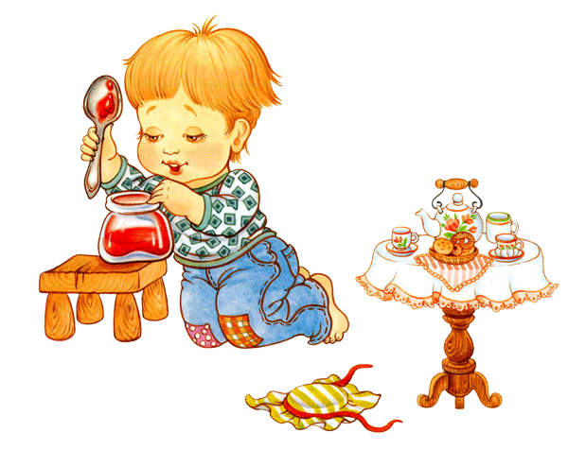

Как помочь тревожному ребенку адаптироваться в детском саду
Тревожных детей отличает чрезмерное беспокойство, причем иногда они боятся не самого события, а его предчувствия.
Часто они ожидают самого худшего. Дети чувствуют себя беспомощными, опасаются играть в новые игры, приступать к новым видам деятельности.
У них высокие требования к себе, они очень самокритичны. Уровень их самооценки низок, такие дети и впрямь думают, что хуже других во всем, что они самые некрасивые, неумные, неуклюжие.
Они ищут поощрения, одобрения взрослых во всех делах.
- не привлекайте тревожных детей к видам деятельности соревновательного характера;
- хвалите детей даже за достижения незначительного характера;
- не подгоняйте тревожных детей флегматического и меланхолического типа темперамента, давайте им возможность действовать в привычном им темпе.
- Не заставляйте ребенка вступать в незнакомые виды деятельности (пусть он сначала просто посмотрит, как делают его сверстники)
- Попросите ребенка быть помощником воспитателю, если он не отходит от него.
- Желательно использовать игры на телесный контакт. Они помогают снять мышечное напряжение. Очень полезны упражнения на релаксацию, массаж и просто растирания тела.
У родителей тревожных детей тоже часто бывает повышенный уровень тревожности. Иногда это состояние тревожности тоже передается детям. Например, как показывает практика, у тревожно – мнительных матерей, чрезмерно опасающихся за здоровье своего ребенка, дети в большей степени подвержены заболеваниям.

Чем может помочь мама

Спокойное утро

Больше всего родитель и ребенок расстраиваются при расставании. Как нужно организовать утро, чтобы день и у мамы, и у малыша прошел спокойно? Главное правило таково: спокойна мама – спокоен малыш. Он «считывает» вашу неуверенность и еще больше расстраивается.
- И дома, и в саду говорите с малышом спокойно, уверенно. Проявляйте доброжелательную настойчивость при пробуждении, одевании, а в саду – раздевании. Разговаривайте с ребенком не слишком громким, но уверенным голосом, озвучивая все, что вы делаете. Иногда хорошим помощником при пробуждении и сборах является та самая игрушка, которую кроха берет с собой в садик.
- Пусть малыша отводит тот родитель или родственник, с которым ему легче расстаться. Воспитатели давно заметили, что с одним из родителей ребенок расстается относительно спокойно, а другого никак не может отпустить от себя, продолжая переживать после его ухода.
- Обязательно скажите, что вы придете, и обозначьте когда (после прогулки, или после того, как он поспит и покушает). Малышу легче знать, что мама придет после какого-то события, чем ждать ее каждую минуту.
- У вас должен быть свой ритуал прощания (например, поцеловать, помахать рукой, сказать «пока»). После этого сразу уходите: уверенно и не оборачиваясь. Чем дольше вы топчитесь в нерешительности, тем сильнее переживает малыш.

Не делайте ошибок
К сожалению, иногда родители совершают серьезные ошибки, которые затрудняют адаптацию ребенка.
Чего нельзя делать ни в коем случае:
- Нельзя наказывать или сердиться на малыша за то, что он плачет при расставании или дома при упоминании необходимости идти в сад! Помните, он имеет право на такую реакцию. Строгое напоминание о том, что «он обещал не плакать», – тоже абсолютно не эффективно. Дети этого возраста еще не умеют «держать слово».
- Нельзя пугать детским садом («Вот будешь себя плохо вести, опять в детский сад пойдешь!»). Место, которым пугают, никогда не станет ни любимым, ни безопасным.
- Нельзя плохо отзываться о воспитателях и саде при ребенке. Это может навести малыша на мысль, что сад – это нехорошее место и его окружают плохие люди. Тогда тревога не пройдет вообще.
- Нельзя обманывать ребенка, говоря, что вы придете очень скоро, если малышу, например, предстоит оставаться в садике полдня или даже полный день. Пусть лучше он знает, что мама придет не скоро, чем будет ждать ее целый день и может потерять доверие к самому близкому человеку.
Помощь нужна еще и маме!
Очень много говорят о том, как трудно малышу и какая ему нужна помощь. Но «за кадром» остается один очень важный человек – мама, которая находится в не меньшем стрессе и переживаниях! Она тоже остро нуждается в помощи и почти никогда ее не получает. Поступление в сад – это момент отделения мамы от ребенка, и это испытание для обоих. Чтобы помочь себе, нужно:
- быть уверенной, что посещение сада действительно нужно семье. Иногда мамы отдают ребенка в сад раньше, чем выходят на работу, чтобы помочь ему адаптироваться, забирая пораньше, если это будет нужно.
- поверить, что малыш на самом деле вовсе не «слабое» создание. Адаптационная система ребенка достаточно сильна, чтобы это испытание выдержать, даже если слезы текут рекой. Парадоксально, но факт: хорошо, что кроха плачет! Поверьте, у него настоящее горе, ведь он расстается с самым дорогим человеком – с вами! Он пока не знает, что вы обязательно придете, еще не установился режим. Хуже, когда ребенок настолько зажат тисками стресса, что не может плакать.
- воспользоваться помощью. Если в саду есть психолог, то этот специалист может помочь не только (и не столько!) ребенку, сколько его маме
- заручиться поддержкой. Вокруг вас мамы, переживающие те же чувства в этот период. Поддерживайте друг друга, узнайте, какие «ноу-хау» есть у каждой из вас в деле помощи малышу. Вместе отмечайте и радуйтесь успехам детей и самих себя.



Особенности поведения ребенка в период адаптации

Многие особенности поведения ребенка в период адаптации к саду пугают родителей настолько, что они задумываются: а сможет ли ребенок вообще адаптироваться к саду, закончится ли когда-нибудь этот «ужас»? С уверенностью можно сказать: те особенности поведения, которые очень беспокоят родителей, в основном являются типичными для всех детей, находящихся в процессе адаптации. В этот период почти все мамы думают, что именно их ребенок «несадовский», а остальные малыши якобы ведут и чувствуют себя лучше. Но это не так. Вот распространенные изменения в поведении ребенка в период адаптации.

Эмоции ребенка
В первые дни пребывания в саду гораздо сильнее выражены отрицательные эмоции: от хныканья, «плача за компанию» до постоянного приступообразного плача. Особенно яркими являются проявления страха (кроха явно боится идти в садик, боится воспитателя или того, что мама за ним не вернется), гнева (когда малыш вырывается, не давая себя раздеть, или даже может ударить взрослого, собирающегося оставить его), депрессивные реакции и «заторможенность», как будто эмоций нет вообще. В первые дни ребенок испытывает мало положительных эмоций. Он очень расстроен расставанием с мамой и привычной средой. Наберитесь терпения! На смену отрицательным эмоциям обязательно придут положительные, свидетельствующие о завершении адаптационного периода. А вот плакать при расставании кроха может еще долго, и это не говорит о том, что адаптация идет плохо.
Контакты со сверстниками и воспитателем
В первые дни у ребенка снижается социальная активность. Даже общительные, оптимистичные дети становятся напряженными, замкнутыми, беспокойными, малообщительными. Нужно помнить, что малыши 2–3 лет играют не вместе, а рядом. У них еще не развита сюжетная игра, в которую включались бы несколько детей. Поэтому не стоит расстраиваться, если ваш ребенок пока не взаимодействует с другими малышами. О том, что адаптация идет успешно, можно судить по тому, что кроха все охотнее взаимодействует с воспитателем в группе, откликается на его просьбы, следует режимным моментам.

Познавательная активность
Первое время познавательная активность может быть снижена или даже вовсе отсутствовать на фоне стрессовых реакций. Иногда ребенок не интересуется даже игрушками. Многим детям требуется посидеть в сторонке, чтобы сориентироваться в окружающей обстановке. В процессе успешной адаптации малыш постепенно начинает осваивать пространство группы, его «вылазки» к игрушкам станут более частыми и смелыми, ребенок станет задавать вопросы познавательного плана воспитателю.

Навыки
Под влиянием новых внешних воздействий в первое время малыш может на короткое время«растерять» навыки самообслуживания (умение пользоваться ложкой, носовым платком, горшком и т.д.). Успешность адаптации определяется тем, что ребенок не только «вспоминает» забытое, но вы, с удивлением и радостью, отмечаете новые достижения, которым он научился в саду.

Двигательная активность
Некоторые дети становятся «заторможенными», а некоторые – неуправляемо активными. Это зависит от темперамента ребенка. Изменяется также и домашняя активность. Хорошим признаком является восстановление нормальной активности дома, а затем и в садике.

Аппетит

В первое время у ребенка может быть пониженный аппетит. Это связано с непривычной пищей (непривычен и вид, и вкус), а также со стрессовыми реакциями – малышу просто не хочется есть. Хорошим признаком считается восстановление аппетита. Пусть малыш съедает не все, что есть на тарелке, но он начинает кушать.

Здоровье
В это время снижается сопротивляемость организма инфекциям, и ребенок может заболеть в первый месяц (а то и раньше) посещения садика. Конечно, многие мамы ждут, что негативные моменты поведения и реагирования малыша уйдут в первые же дни. И расстраиваются или даже сердятся, когда этого не происходит. Обычно адаптация проходит за 3–4 недели, но может растянуться на 3–4 месяца. Не торопите время, не все сразу!

